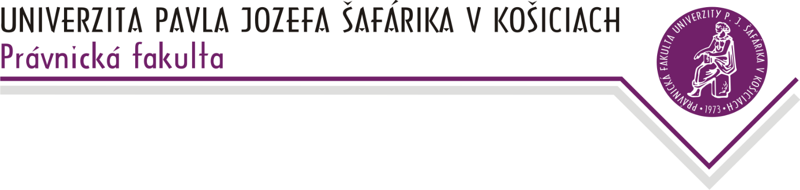

**Katedra ústavného práva a správneho práva**

**doc. JUDr. Alena Krunková, PhD.- vedúca katedry**

**Otázky z o S p r á v n e h o p r á v a  I. (všeobecná časť)**

**na ústnu časť postupovej skúšky pre II. roč. DŠ a EŠ - ZS - AR 2024/2025**

1. Správne právo – charakteristika a vymedzenie, vnútorné členenie, vzťahy k ostatným právnym odvetviam
2. Pramene správneho práva
3. Verejná správa – pojmové vymedzenie správy a verejnej správy, členenie verejnej správy
4. Štátna správa – pojem, funkcie
5. Samospráva – pojem a členenie (územná, záujmová, špeciálna)
6. Verejnoprávne inštitúcie (verejnoprávne korporácie)
7. Administratívnoprávne normy – charakteristika, členenie, realizácia a interpretácia
8. Administratívnoprávne vzťahy – pojem, črty, predpoklady, prvky a druhy administratívnoprávnych vzťahov
9. Vymedzenie subjektov správneho práva, kategorizácia spravujúcich subjektov
10. Kompetencia spravujúcich subjektov správneho práva a jej zmena
11. Princípy výstavby spravujúcich subjektov správneho práva
12. Spravované subjekty správneho práva - fyzické osoby a právnické osoby
13. Znaky organizácie verejnej správy, organizácia vlády SR, poradné orgány vlády SR
14. Organizácia štátnej správy
15. Ústredná štátna správa – pojmové znaky, právna úprava, členenie
16. Ministerstvá SR, organizácia, postavenie, pôsobnosť
17. Ostatné ústredné orgány štátnej správy – systém, postavenie, pôsobnosť, organizácia
18. Orgány štátnej správy s celoštátnou pôsobnosťou – charakteristika, postavenie, členenie, pôsobnosť
19. Územné a správne členenie SR
20. Miestna štátna správa – pojem, koncepcie usporiadania, charakteristika, organizácia
21. Miestne orgány štátnej správy – okresné úrady a okresné rady v sídle kraja
22. Špecializované orgány miestnej štátnej správy, zbory vo vzťahu k miestnej štátnej správe
23. Organizácia územnej samosprávy – vnútroštátne pramene práva a pojmové znaky územnej samosprávy
24. Pôsobnosť územnej samosprávy
25. Personálny a územný základ územnej samosprávy
26. Konštituovanie a postavenie orgánov obce a samosprávneho kraja
27. Piliere kompetencie orgánov obce a samosprávneho kraja
28. Organizácia kontroly v územnej samospráve
29. Financovanie územnej samosprávy
30. Medzinárodná spolupráca územnej samosprávy
31. Činnosti verejnej správy - ciele, úlohy a funkcie verejnej správy
32. Metódy verejnej správy – pojem, klasifikácia
33. Formy činnosti verejnej správy – pojem, klasifikácia
34. Normotvorné formy činnosti verejnej správy
35. Správne akty – pojem, znaky
36. Normatívne správne akty – pojem, charakteristika, členenie, vlastnosti
37. Individuálne správne akty - pojem, charakteristika, členenie
38. Opatrenia orgánov verejnej správy individuálnej povahy a opatrenia orgánov verejnej správy so všeobecnými účinkami
39. Iné zásahy orgánov verejnej správy, bezprostredný zákrok
40. Transteritoriálne správne akty, správne dohody
41. Iné právne významné úkony
42. Spoločensko-organizačné činnosti, materiálno – technické úkony (operácie)
43. Záruky zákonnosti vo verejnej správe – charakteristika
44. Mimoprávne záruky zákonnosti
45. Právne záruky zákonnosti
46. Kontrola vo verejnej správe – pojem a terminológia (kontrola, dozor, inšpekcia, dohľad, revízia)
47. Klasifikácia a funkcie kontroly
48. Systém a výkon kontroly verejnej správy v SR
49. Administratívnoprávna zodpovednosť – charakteristika, princípy
50. Zodpovednosť za správne delikty, všeobecná charakteristika správnych deliktov, druhy správnych deliktov
51. Priestupky
52. Správne delikty fyzických osôb postihované na základe zavinenia
53. Správne delikty právnických osôb a správne delikty fyzických osôb - podnikateľov
54. Správne disciplinárne delikty a správne poriadkové delikty
55. Zodpovednosť vykonávateľov verejnej správy
56. Štátna služba – právna úprava, princípy, pojem
57. Základné pojmy a inštitúty súvisiace so štátnou službou
58. Druhy štátnej služby, štátnozamestnanecký pomer (podmienky prijatia, vznik, zmeny, skončenie, zánik)
59. Práva, povinnosti a obmedzenia štátneho zamestnanca, štátna služba podľa niektorých osobitných zákonov
60. Výkon práce vo verejnom záujme – pojem, povaha, právna úprava, odmeňovanie zamestnancov

**Košice, september 2024**

**doc. JUDr. Alena Krunková, PhD., v.r. vedúca katedry**